
FACULTAD DE CIENCIAS ECONÓMICAS Y EMPRESARIALES GRADO EN FINANZAS, BANCA Y SEGUROS
La sostenibilidad como factor de valoración de activos
Ampliación del modelo de tres factores de Fama y French mediante un factor Green Minus Brown
Autor: Jiajun Jorge Ni Zhou
Tutores académicos: Víctor Gonzalo y Marcello Sartarelli
Curso Académico: 2025/2026
Convocatoria: Julio
Resumen
Este trabajo analiza si la sostenibilidad (medida a través de las puntuaciones ESG), está asociada a una prima riesgo y captura variación sistemática en las rentabilidades de los mercados de renta variable europeos. Para ello se amplía el modelo de tres factores de Fama y French (1993) incorporando un cuarto factor, denominado Green Minus Brown, construido como la diferencia de rentabilidad entre las empresas con mayor y menor “ESG score” del índice STOXX Europe 600. Sobre una muestra de 431 empresas y un periodo mensual comprendido entre el 2021 y 2025, se estima el modelo de cuatro factores para cada empresa mediante mínimos cuadrados ordinarios con errores robustos de Newey-West. Los resultados muestran que la prima ESG no es estadísticamente significativa, si bien el factor discrimina de forma robusta entre empresas según su perfil de sostenibilidad. Los hallazgos son coherentes con la hipótesis de eficiencia de los mercados y con la lógica multifactorial de la teoría de valoración por arbitraje.
Abstract
This paper examines whether corporate sustainability, measured through ESG scores, constitutes a systematic risk factor in European equity markets. To this end, the three-factor model of Fama and French (1993) is extended by incorporating a fourth factor, termed Green Minus Brown, constructed as the return differential between firms with the highest and lowest ESG scores within the STOXX Europe 600 index. Using a sample of 431 firms and monthly data from 2021 to 2025, the four-factor model is estimated for each company through ordinary least squares with Newey-West robust standard errors. The results show that the ESG premium is not statistically significant, although the factor robustly discriminates between firms according to their sustainability profile. The findings are consistent with the efficient market hypothesis and with the multifactor logic of arbitrage pricing theory.
ÍNDICE

1. INTRODUCCIÓN 4
2. MARCO TEÓRICO 6
2.1. La teoría de selección de carteras de Markowitz 6
2.2. El modelo de valoración de activos de capital (CAPM) 7
2.3. Medidas de evaluación de carteras 7
2.4. Anomalías empíricas y el modelo de tres factores de Fama y French 8
2.5. La teoría de valoración por arbitraje (APT) 9
2.6. Sostenibilidad y rentabilidad: revisión de la literatura 9
2.7. Hipótesis de investigación 10
3. SELECCIÓN DE LA MUESTRA Y METODOLOGÍA 12
3.1. Selección de la muestra 12
3.2. Fuentes de datos 13
3.3. Período de análisis 14
3.4. Construcción del factor ESG 14
3.5. El modelo de cuatro factores 15
3.6. Técnica de estimación 15
4. RESULTADOS 17
4.1 Comportamiento del factor ESG 17
4.2 Relación con los factores de Fama y French 18
4.3. Estimación del modelo de cuatro factores 19
4.4. Distribución de la sensibilidad al factor ESG 20
4.5 Análisis por sectores 21
4.6 Comparación entre el modelo de tres y cuatro factores 21
4.7. Análisis complementario: descomposición del riesgo en el IBEX 35 22
5. DISCUSIÓN 24
6. CONCLUSIONES 26
7. Bibliografía 28

1. INTRODUCCIÓN
En las últimas dos décadas, los mercados financieros han experimentado una transformación en la forma de valorar las empresas y construir carteras de inversión. El análisis financiero en sus comienzos se centraba exclusivamente en variables contables, rentabilidad histórica, riesgo de mercado, estructura de capital y expectativas de crecimiento. Sin embargo, la creciente preocupación por el cambio climático, la responsabilidad social corporativa y la transparencia en el gobierno de las empresas ha impulsado a los inversores a integrar criterios ambientales, sociales y de gobernanza, denominados como criterios ESG por sus siglas en inglés (Enviromental, Social and Governance). En el ámbito europeo, este proceso se ha visto reforzado por un marco regulatorio cada vez más estricto con normas como el Reglamento (UE) 2019/2088, también conocido como Reglamento de Divulgación de Finanzas Sostenibles.
Esta transformación plantea una cuestión fundamental desde la perspectiva de la teoría financiera: “¿Recompensa el mercado la sostenibilidad?” La respuesta a esta pregunta tiene implicaciones tanto teóricas (permitir analizar si los criterios ESG pueden considerarse un factor relevante) como prácticas (orientar a los inversores sobre si incorporar o no a sus estrategias criterios de sostenibilidad).
La literatura académica no ofrece una respuesta concluyente. Mientras algunos autores documentan una prima positiva asociada a la sostenibilidad, otros encuentran que las empresas con peor perfil ESG ofrecen mayores rentabilidades, en línea con la hipótesis del «sin premium» (Hong y Kacperczyk, 2009). A ello se añade el problema de la divergencia entre las puntuaciones ESG de distintos proveedores (Berg et al., 2022), que dificulta la comparación de resultados.
El presente trabajo se enmarca en este debate y tiene como objetivo principal analizar si la sostenibilidad constituye un factor de riesgo sistemático en los mercados de renta variable europeos. Para ello se adopta un enfoque metodológico inspirado en el modelo de tres factores de Fama y French (1993): en lugar de comparar las rentabilidades de carteras ordenadas por ESG, se construye un factor ESG explícito —denominado Green Minus Brown— y se incorpora como cuarto factor a un modelo de valoración estimado sobre empresas individuales. Este planteamiento permite analizar no solo la existencia de una prima ESG agregada, sino también la sensibilidad individual de cada empresa al factor de sostenibilidad.
Los objetivos específicos del trabajo son tres: (i) construir un factor ESG mensual para el mercado europeo y analizar su comportamiento, su significatividad estadística y su relación con los factores de riesgo tradicionales; (ii) estimar el modelo de cuatro factores resultante sobre una amplia muestra de empresas del índice STOXX Europe 600; y (iii) interpretar los resultados a la luz de las principales teorías de valoración de activos, en particular la hipótesis de eficiencia de los mercados y la teoría de valoración por arbitraje.

2. MARCO TEÓRICO

2.1. La teoría de selección de carteras de Markowitz
El origen de la moderna teoría de valoración de activos se sitúa en el trabajo seminal de Markowitz (1952), que formaliza por primera vez el problema de la selección de carteras en un marco de media-varianza. El punto de partida es el supuesto de que los inversores son racionales y aversos al riesgo, de modo que, ante dos carteras con la misma rentabilidad esperada, preferirán la de menor varianza, y ante dos con la misma varianza, la de mayor rentabilidad esperada. Bajo este supuesto, una cartera queda completamente caracterizada por dos parámetros: su rentabilidad esperada y su varianza (o desviación típica), entendida esta última como medida del riesgo.
Formalmente, dada una cartera definida por un vector de pesos w que suman la unidad, su rentabilidad esperada se expresa como μ_{p} = w'μ, y su varianza como σ_{p}² = w'Ωw, donde μ es el vector de rentabilidades esperadas y Ω la matriz de varianzas y covarianzas de los activos. Un resultado central de esta formulación es que el riesgo de una cartera no depende únicamente de la varianza individual de cada activo, sino, de manera fundamental, de las covarianzas entre ellos.
De este planteamiento se deriva el concepto de frontera eficiente: el conjunto de carteras que ofrecen la máxima rentabilidad esperada para cada nivel de riesgo, o equivalentemente, el mínimo riesgo para cada nivel de rentabilidad. Gráficamente, en el espacio rentabilidad-riesgo, la frontera eficiente adopta la forma de la rama superior de una hipérbola. Ningún inversor racional elegiría una cartera situada por debajo de esta frontera, pues siempre existiría otra que la domina.
Una implicación de gran calado es el efecto de la diversificación sobre el riesgo. Considerando una cartera equiponderada de n activos con idéntica varianza e idéntica covarianza entre pares, puede demostrarse que, a medida que n tiende a infinito, la varianza de la cartera no tiende a cero, sino a la covarianza media entre los activos. Esto significa que la diversificación permite eliminar el riesgo específico o idiosincrásico de cada activo, pero no el riesgo sistemático, común a todos ellos y derivado de su covarianza. Esta distinción entre riesgo diversificable y no diversificable constituye el fundamento sobre el que se edifica el modelo de valoración de activos de capital.

2.2. El modelo de valoración de activos de capital (CAPM)
Sobre la base de la teoría de carteras, Sharpe (1964) —junto con las contribuciones independientes de Lintner y Mossin— desarrolla el Modelo de Valoración de Activos de Capital (CAPM). El modelo introduce el supuesto de la existencia de un activo libre de riesgo, lo que permite a los inversores combinar dicho activo con carteras de activos arriesgados. La combinación óptima da lugar a la denominada Línea del Mercado de Capitales, y bajo el supuesto de expectativas homogéneas, todos los inversores mantendrán la misma cartera de activos arriesgados: la cartera de mercado.
Para los activos individuales, el equilibrio conduce a la relación fundamental del CAPM, recogida en la Línea del Mercado de Activos:
E(R_{i}) = R_{f} + β_{i} · [E(R_{m}) − R_{f}] [1]
donde el coeficiente beta, β_{i} = Cov(R_{i}, R_{m}) / Var(R_{m}), mide la sensibilidad de la rentabilidad del activo a los movimientos del mercado y constituye la medida relevante del riesgo sistemático. La interpretación es directa: un activo con beta superior a la unidad amplifica los movimientos del mercado (activo agresivo o cíclico), mientras que un beta inferior a la unidad indica un comportamiento más defensivo. El mensaje esencial del CAPM es que, en equilibrio, solo el riesgo sistemático es remunerado, puesto que el riesgo idiosincrásico puede eliminarse mediante la diversificación.

2.3. Medidas de evaluación de carteras
Del marco del CAPM se derivan diversas medidas para evaluar el rendimiento de carteras y fondos de inversión, ampliamente utilizadas tanto en el ámbito académico como profesional. El ratio de Sharpe mide el exceso de rentabilidad de una cartera sobre el activo libre de riesgo por unidad de riesgo total (desviación típica), permitiendo comparar carteras con distintos niveles de riesgo. El ratio de Treynor es análogo, pero emplea el riesgo sistemático (beta) en el denominador en lugar del riesgo total, por lo que resulta más apropiado para evaluar carteras bien diversificadas.
Especial relevancia para este trabajo tiene el alfa de Jensen, definido como el término independiente de la regresión del exceso de rentabilidad de la cartera sobre el exceso de rentabilidad del mercado. Bajo el CAPM, en un mercado eficiente, el alfa debería ser estadísticamente nulo: un alfa positivo y significativo indicaría que la cartera obtiene una rentabilidad superior a la que correspondería por su nivel de riesgo, mientras que un alfa negativo indicaría lo contrario. El concepto de alfa se generaliza de forma natural a los modelos multifactoriales, en los que representa la rentabilidad anormal no explicada por el conjunto de factores de riesgo considerados, y es precisamente el parámetro que permite contrastar la eficiencia del mercado en este tipo de modelos.

2.4. Anomalías empíricas y el modelo de tres factores de Fama y French
Pese a su elegancia teórica, la contrastación empírica del CAPM puso de manifiesto una serie de anomalías que el modelo no era capaz de explicar. Entre las más documentadas se encuentran el efecto tamaño —las empresas de pequeña capitalización obtenían rentabilidades superiores a las predichas por su beta— y el efecto valor —las empresas con elevada ratio entre valor contable y valor de mercado superaban a las de baja ratio—. Estas regularidades sistemáticas sugerían que el riesgo de mercado, por sí solo, no bastaba para explicar la sección cruzada de las rentabilidades.
Para dar cuenta de estas anomalías, Fama y French (1993) propusieron un modelo de tres factores que amplía el CAPM con dos factores adicionales:
R_{i} − R_{f} = α + β(R_{m} − R_{f}) + s·SMB + h·HML + ε [2]
donde el factor SMB (Small Minus Big) recoge la prima por tamaño, calculada como la diferencia de rentabilidad entre carteras de empresas de pequeña y gran capitalización, y el factor HML (High Minus Low) recoge la prima por valor, calculada como la diferencia entre empresas de alta y baja ratio valor contable-valor de mercado. Posteriormente, Fama y French (2015) ampliaron el modelo a cinco factores, añadiendo el factor RMW (Robust Minus Weak), relativo a la rentabilidad operativa, y el factor CMA (Conservative Minus Aggressive), relativo a la política de inversión.
Resulta crucial destacar, a efectos de este trabajo, la lógica subyacente a la construcción de estos factores: cada factor se obtiene como la diferencia de rentabilidad entre carteras situadas en los extremos de una determinada característica (tamaño, valor, rentabilidad o inversión). Es precisamente este procedimiento el que se replica en el presente estudio para construir un factor basado en la característica ESG.

2.5. La teoría de valoración por arbitraje (APT)
Una fundamentación teórica más general para la existencia de múltiples factores de riesgo la proporciona la Teoría de Valoración por Arbitraje (APT), desarrollada por Ross (1976). A diferencia del CAPM, que postula un único factor de riesgo, la APT parte de un modelo en el que la rentabilidad de cada activo se genera a partir de varias fuentes de riesgo sistemático comunes. Bajo el supuesto de ausencia de oportunidades de arbitraje y con un número suficiente de activos que permita diversificar el riesgo idiosincrásico, la rentabilidad esperada de un activo debe ser una función lineal de sus sensibilidades a dichos factores:
E(R_{i}) = λ₀ + λ₁b_{i1} + λ₂b_{i2} + ... + λ_{k}b_{ik} [3]
donde cada λ representa la prima de riesgo asociada al factor correspondiente. La principal ventaja de la APT frente al CAPM es su mayor flexibilidad: no especifica a priori cuáles ni cuántos son los factores relevantes, que pueden ser variables macroeconómicas o factores construidos a partir de carteras. La APT proporciona, por tanto, el sustento teórico idóneo para plantear la sostenibilidad como un posible factor de riesgo sistemático adicional, en la medida en que las preferencias de los inversores por los activos sostenibles puedan afectar de forma sistemática a su valoración.

2.6. Sostenibilidad y rentabilidad: revisión de la literatura
La relación entre el desempeño en sostenibilidad y la rentabilidad financiera ha sido objeto de una extensa literatura, sin que se haya alcanzado un consenso definitivo. Desde una perspectiva favorable a la inversión sostenible, la teoría de los grupos de interés (Freeman, 1984) sostiene que las empresas que gestionan adecuadamente sus relaciones con todos sus stakeholders —empleados, clientes, proveedores, comunidad y medio ambiente— pueden desarrollar ventajas competitivas sostenibles que se traduzcan en mejores resultados financieros a largo plazo.
En sentido contrario, Hong y Kacperczyk (2009) documentan la existencia de un «sin premium»: las denominadas sin stocks —empresas de sectores controvertidos como el tabaco, el alcohol o el juego— obtendrían rentabilidades superiores. La explicación reside en que, al ser sistemáticamente evitadas por un segmento de inversores con criterios éticos o por restricciones normativas, estas empresas cotizarían con un descuento que se traduciría en mayores rentabilidades esperadas para quienes sí las mantienen en cartera.
Desde una perspectiva de equilibrio más reciente, Pástor, Stambaugh y Taylor (2021) desarrollan un modelo en el que los activos «verdes» presentan rentabilidades esperadas inferiores a las de los activos «marrones». Ello se debe a dos razones: por un lado, los inversores obtienen una utilidad no pecuniaria por mantener activos sostenibles, por lo que aceptan una menor rentabilidad; por otro, los activos verdes proporcionan cobertura frente a los riesgos climáticos. No obstante, los mismos autores señalan que, en el corto plazo, los activos verdes pueden superar a los marrones si se producen aumentos inesperados en la preocupación por la sostenibilidad. En una línea metodológica muy próxima a la de este trabajo, Görgen et al. (2020) construyen un factor de riesgo de carbono, denominado Brown Minus Green, para capturar la exposición de las empresas al riesgo de transición.
Por último, es obligado mencionar la importante advertencia de Berg, Kölbel y Rigobon (2022) sobre la divergencia de las calificaciones ESG. Estos autores documentan que las puntuaciones asignadas por distintos proveedores a una misma empresa presentan correlaciones notablemente bajas, debido a diferencias en el alcance, la medición y la ponderación de los indicadores. Esta «confusión agregada» implica que los resultados de cualquier estudio sobre ESG pueden depender en parte del proveedor de datos elegido, lo que aconseja una interpretación prudente de las conclusiones.

2.7. Hipótesis de investigación
A partir del marco teórico expuesto y de la revisión de la literatura, y en coherencia con los objetivos del trabajo, se plantean las siguientes cuatro hipótesis de investigación, que serán contrastadas empíricamente en los epígrafes posteriores:
H1 — Ausencia de prima ESG. No existe una prima de rentabilidad estadísticamente significativa asociada al factor ESG en el mercado de renta variable europeo durante el período analizado.
H2 — Capacidad discriminante del factor. La sensibilidad de las empresas al factor ESG, medida por el coeficiente e, difiere significativamente según su perfil de sostenibilidad, presentando un gradiente creciente desde las empresas de menor puntuación (Brown) hasta las de mayor puntuación (Green).
H3 — Independencia del factor. El factor ESG aporta información sobre las rentabilidades no recogida en su totalidad por los factores tradicionales de Fama y French (mercado, tamaño y valor).
H4 — Coherencia con la eficiencia del mercado. No existen diferencias significativas de rentabilidad anormal (alfa) entre las carteras de distinto perfil ESG, lo que resultaría coherente con la hipótesis de eficiencia de los mercados.
El contraste conjunto de estas hipótesis permitirá determinar si la sostenibilidad constituye una dimensión relevante en la valoración de los activos europeos y, en su caso, de qué naturaleza es dicha relevancia: si se traduce en una prima de rentabilidad explotable o si, por el contrario, opera como un factor de riesgo que el mercado incorpora eficientemente en los precios.

3. SELECCIÓN DE LA MUESTRA Y METODOLOGÍA

3.1. Selección de la muestra
El universo de partida de este estudio está constituido por las empresas que integran el índice STOXX Europe 600, uno de los principales índices bursátiles europeos, que recoge a las 600 mayores empresas cotizadas de 17 países de Europa y ofrece una representación amplia y diversificada del mercado de renta variable de la región. La elección de este índice responde a su carácter representativo y a su uso habitual como referencia en los estudios sobre el mercado europeo.
Sobre este universo de partida se aplicaron varios criterios de filtrado. En primer lugar, se excluyeron las empresas pertenecientes a los sectores de banca, seguros, servicios financieros de base tecnológica (fintech), sociedades de cartera de naturaleza financiera (holdings) e inmobiliarias. La razón de esta exclusión es metodológica: las entidades financieras presentan estructuras de balance, niveles de apalancamiento y modelos de negocio sustancialmente distintos del resto de sectores, lo que es práctica habitual en la literatura de factores de riesgo (los propios Fama y French excluyen las financieras de algunos de sus análisis) con el fin de evitar distorsiones.
En segundo lugar, se requirió que las empresas dispusieran de una puntuación ESG en la base de datos empleada y de un historial de cotización suficiente, fijándose un mínimo de 24 observaciones mensuales. Tras la aplicación de estos filtros, se identificaron y excluyeron además dos empresas concretas por motivos justificados: Wise PLC, por tratarse de una empresa de tecnología financiera (fintech) que, pese a estar clasificada por el proveedor de datos en un sector no financiero, encaja en los criterios de exclusión establecidos; y Zegona Communications, por constituir un caso atípico extremo (outlier) cuya cotización se multiplicó por cinco a raíz de la adquisición de Vodafone España en 2024, un evento corporativo extraordinario que distorsionaba la estimación del modelo.
La muestra final resultante está compuesta por 431 empresas, distribuidas en 21 países y 22 sectores de actividad, lo que garantiza una elevada diversificación tanto geográfica como sectorial. La Tabla 1 presenta la distribución de la muestra por país para los diez países con mayor representación.
Tabla 1. Distribución de la muestra por país (10 primeros)
País | Nº | País | Nº
Reino Unido | 83 | Dinamarca | 20
Alemania | 56 | España | 17
Francia | 48 | Finlandia | 15
Suiza | 42 | Noruega | 13
Suecia | 38 | Países Bajos | 25
Italia | 26 | Otros (12) | 48
Fuente: elaboración propia a partir de datos de Refinitiv.

3.2. Fuentes de datos
La información utilizada en el trabajo procede de tres fuentes. Las puntuaciones ESG y los datos de clasificación sectorial de las empresas se obtuvieron de la base de datos Refinitiv, a través de la plataforma Eikon. Esta constituye la única fuente de información de carácter no gratuito empleada en el estudio. Las puntuaciones ESG se extrajeron en abril de 2026. La variable de sostenibilidad empleada es la puntuación ESG combinada (ESG Score) que proporciona Refinitiv, la cual integra en una única medida, en una escala de 0 a 100, el desempeño de la empresa en los tres pilares —ambiental, social y de gobernanza— a partir de un amplio conjunto de indicadores.
Los precios de cotización se obtuvieron de Yahoo Finance, una fuente de acceso libre y gratuito, mediante la librería yfinance del lenguaje de programación Python. Se emplearon precios mensuales ajustados, que incorporan el efecto de los dividendos y las operaciones sobre el capital (es decir, rentabilidad total o total return), lo que garantiza una medición correcta de la rentabilidad obtenida por el inversor. Finalmente, los factores de Fama y French para el mercado europeo —el factor de mercado, SMB, HML y el tipo de interés libre de riesgo— se descargaron del repositorio público y gratuito de la Kenneth R. French Data Library.

3.3. Período de análisis
El período de análisis abarca desde enero de 2021 hasta diciembre de 2025, lo que proporciona un total de 60 observaciones mensuales de precios y, en consecuencia, 59 rentabilidades mensuales. La elección de este período responde a dos consideraciones principales. En primer lugar, el inicio en 2021 coincide con la entrada en vigor del Reglamento SFDR (marzo de 2021), que marca el comienzo de una etapa de mayor relevancia e institucionalización de los criterios ESG en la inversión europea. En segundo lugar, este período garantiza la disponibilidad de puntuaciones ESG de calidad y con una metodología homogénea.
Conviene reconocer que la extensión temporal de la muestra (59 observaciones) es inferior a la empleada en los estudios clásicos sobre factores de riesgo. No obstante, se sitúa en el mínimo razonable considerado por la literatura para la estimación de modelos factoriales sobre activos individuales, y la limitación que ello supone se aborda explícitamente en el epígrafe de conclusiones.

3.4. Construcción del factor ESG
La construcción del factor ESG sigue fielmente la metodología empleada por Fama y French (1993) para la elaboración de sus factores. En primer lugar, las 431 empresas de la muestra se ordenaron de menor a mayor según su puntuación ESG y se dividieron en tres grupos de igual tamaño (terciles). El tercil de empresas con mayor puntuación constituye la cartera Green, el de menor puntuación la cartera Brown y el intermedio la cartera Medium.
La clasificación se realiza de forma estática, es decir, las empresas mantienen su adscripción a una cartera durante todo el período de análisis, bajo el supuesto de persistencia de su perfil de sostenibilidad. Este supuesto se apoya en la elevada estabilidad temporal que caracteriza a las puntuaciones ESG, si bien introduce un sesgo de anticipación (look-ahead bias) que se reconoce explícitamente como limitación, dado que las puntuaciones se extrajeron en una fecha posterior al período de estudio.
El factor ESG se define, para cada mes t, como la diferencia entre la rentabilidad media equiponderada de la cartera Green y la de la cartera Brown:
ESG(t) = R_{Green}(t) − R_{Brown}(t) [4]
Un valor positivo del factor en un mes determinado indica que las empresas más sostenibles han superado en rentabilidad a las menos sostenibles, y un valor negativo lo contrario. La media de esta serie a lo largo del período representa la prima ESG, cuyo signo y significatividad constituyen el objeto del primer contraste.

3.5. El modelo de cuatro factores
El modelo econométrico central del trabajo amplía el modelo de tres factores de Fama y French incorporando el factor ESG construido, dando lugar al siguiente modelo de cuatro factores, que se estima de forma individual para cada empresa i:
R_{i}(t) − R_{f}(t) = α + β·MKTRF + s·SMB + h·HML + e·ESG + ε_{i}(t) [5]
donde el exceso de rentabilidad de la empresa sobre el tipo libre de riesgo se explica por su exposición a los cuatro factores. El coeficiente de mayor interés es e, que mide la sensibilidad de la empresa al factor ESG: un valor positivo indica que la empresa tiende a comportarse como las sostenibles (se beneficia cuando las Green superan a las Brown), mientras que un valor negativo indica lo contrario. El término independiente α representa la rentabilidad anormal no explicada por los cuatro factores.

3.6. Técnica de estimación
El modelo se estima mediante el método de mínimos cuadrados ordinarios (MCO) de forma independiente para cada una de las 431 empresas de la muestra. Dado que las series de rentabilidades financieras suelen presentar problemas de heterocedasticidad (varianza no constante de los residuos) y de autocorrelación (correlación de los residuos en el tiempo), que invalidarían la inferencia basada en los errores estándar convencionales, los errores estándar se calculan mediante el estimador robusto de Newey y West (1987), también conocido como estimador HAC (consistente ante heterocedasticidad y autocorrelación), con tres retardos. Esta elección es coherente con la práctica habitual en la literatura y con los materiales metodológicos de referencia de la asignatura.
La significatividad estadística de los coeficientes se evalúa mediante los correspondientes contrastes t. Para el contraste de la hipótesis H1, relativa a la existencia de prima ESG, se aplica un contraste t sobre la media de la serie del factor (con hipótesis nula de media igual a cero). Para el contraste de la hipótesis H2, relativa a la capacidad discriminante, se aplica un contraste t de diferencia de medias del coeficiente e entre las carteras Green y Brown. La hipótesis H3 se evalúa mediante el análisis de las correlaciones entre el factor ESG y los factores tradicionales, y la hipótesis H4 mediante la comparación de los alfas medios entre carteras.

4. RESULTADOS

4.1 Comportamiento del factor ESG
La Tabla 2 recoge los principales estadísticos descriptivos del factor ESG construido. El factor presenta una rentabilidad media mensual de −0,1485 %, equivalente a una rentabilidad anualizada de −1,77 %, lo que indica que, durante el período analizado, las empresas Brown superaron en rentabilidad a las Green. No obstante, el contraste t sobre la media arroja un estadístico de −0,78 con un p-valor de 0,436, por lo que no se rechaza la hipótesis nula de que la prima ESG sea igual a cero. Este resultado constituye la primera evidencia a favor de la hipótesis H1.
Tabla 2. Estadísticos descriptivos del factor ESG (2021-2025)
Estadístico | Valor
Observaciones (meses) | 59
Media mensual | −0,1485 %
Media anualizada | −1,77 %
Desviación típica mensual | 1,4548 %
Ratio de Sharpe (anualizado) | −0,3535
Estadístico t (H0: media = 0) | −0,78
p-valor | 0,436
Fuente: elaboración propia.
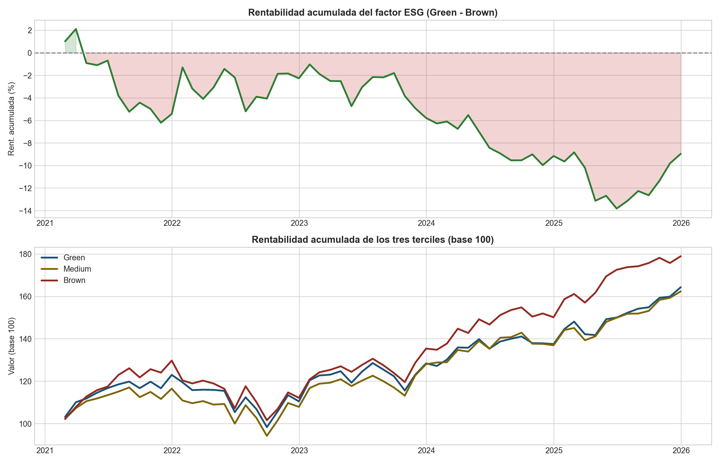
Gráfico 1. Rentabilidad acumulada del factor ESG (Green Minus Brown) y de las carteras por tercil ESG (base 100 = enero 2021). Período: enero 2021–diciembre 2025. Fuente: elaboración propia.
El análisis de la evolución temporal del factor, recogido en el Gráfico 1, resulta especialmente ilustrativo. Durante 2021, el factor se mantuvo próximo a cero, en un contexto de fuerte impulso de la inversión sostenible. Sin embargo, a partir de 2022 muestra una tendencia descendente sostenida, coincidiendo con la crisis energética derivada del conflicto en Ucrania y con el endurecimiento de la política monetaria del Banco Central Europeo, circunstancias que favorecieron de forma notable a los sectores tradicionalmente clasificados como Brown, en particular la energía fósil y la industria de defensa.

4.2 Relación con los factores de Fama y French
La Tabla 3 presenta las correlaciones del factor ESG con los tres factores tradicionales, relevantes para el contraste de la hipótesis H3. La correlación con el factor de mercado es prácticamente nula (−0,071), lo que confirma que el factor ESG aporta información independiente del riesgo de mercado. La correlación con el factor tamaño (SMB) es moderada y negativa (−0,450), lo que sugiere que las empresas Green tienden a ser de mayor capitalización, en coherencia con el hecho de que las grandes compañías disponen de más recursos para invertir en sostenibilidad. Finalmente, la correlación con el factor valor (HML) es moderada-alta y positiva (+0,689); aunque no alcanza el umbral que indicaría redundancia, este valor revela una proximidad apreciable con el factor valor que debe tenerse en cuenta en la interpretación.
Tabla 3. Correlación del factor ESG con los factores de Fama y French
Par de factores | Correlación | Interpretación
ESG – MKTRF | −0,071 | Baja (independiente)
ESG – SMB | −0,450 | Moderada
ESG – HML | +0,689 | Moderada-alta
Fuente: elaboración propia.
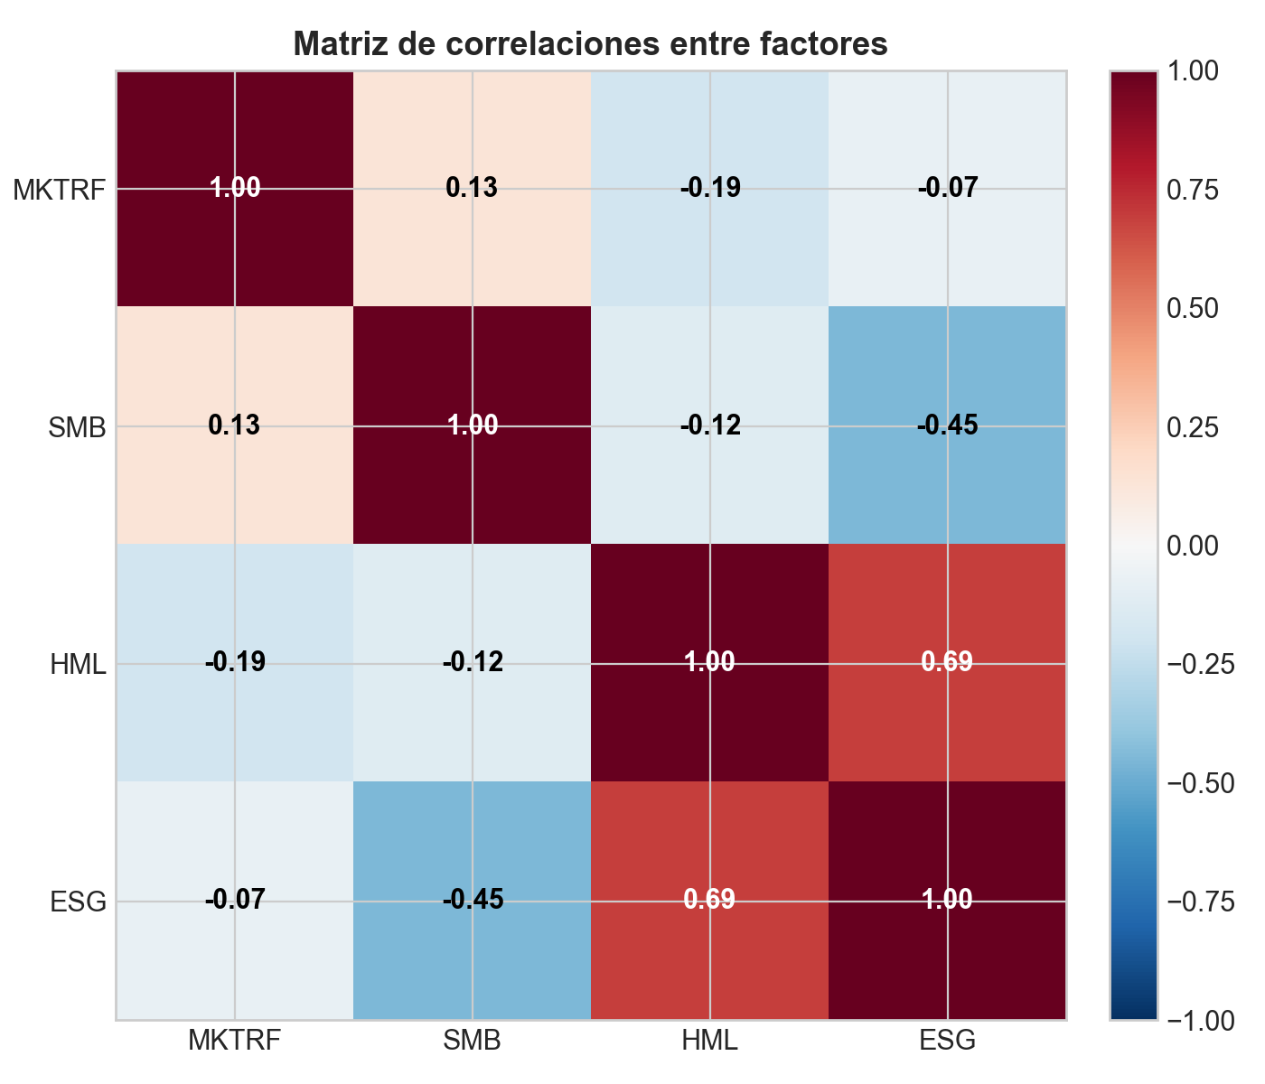

4.3. Estimación del modelo de cuatro factores
La Tabla 4 presenta los coeficientes medios de sensibilidad al factor ESG (e) y los alfas medios, agrupados por tercil. El resultado más destacado es la existencia de un gradiente monótono y creciente del coeficiente e: las empresas Brown presentan una sensibilidad media prácticamente nula (−0,037), las Medium una sensibilidad positiva moderada (+0,563) y las Green una sensibilidad claramente positiva (+0,946). El contraste t de diferencia de medias entre los terciles extremos confirma que esta diferencia es altamente significativa (t = 6,03; p < 0,0001), lo que constituye una sólida evidencia a favor de la hipótesis H2.
Tabla 4. Coeficiente de sensibilidad al factor ESG (e) y alfa medios por tercil
Tercil | N | e medio | α medio
Brown (ESG bajo) | 144 | −0,037 | +0,70 %
Medium | 143 | +0,563 | +0,76 %
Green (ESG alto) | 144 | +0,946 | +0,72 %
Fuente: elaboración propia.
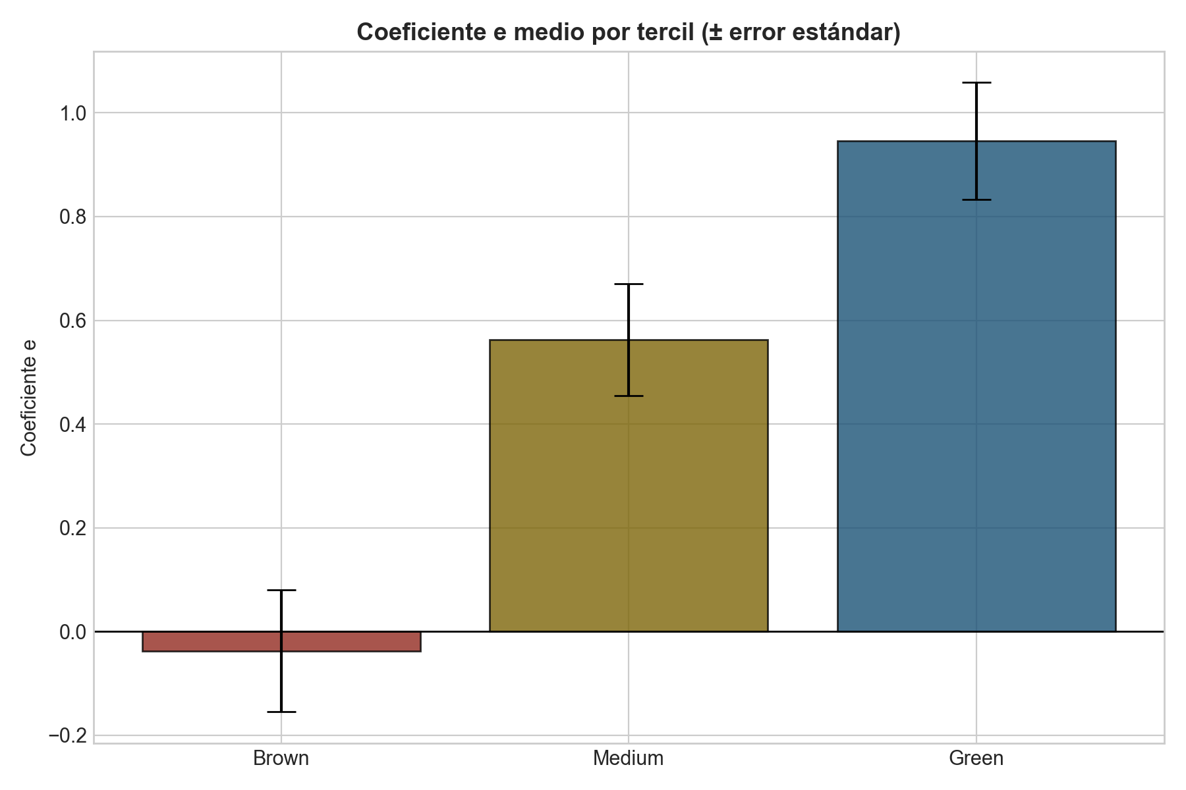
Resulta especialmente relevante que los alfas medios son prácticamente idénticos entre los tres terciles (entre +0,70 % y +0,76 % mensual). Esto indica que, una vez controlada la exposición a los cuatro factores de riesgo, no existen diferencias de rentabilidad anormal entre invertir en empresas Green o Brown, lo que constituye evidencia a favor de la hipótesis H4 y resulta plenamente coherente con la hipótesis de eficiencia de los mercados.

4.4. Distribución de la sensibilidad al factor ESG
El análisis de la significatividad individual del coeficiente e (Tabla 5) muestra que la mayoría de las empresas (81,2 %) no presentan una sensibilidad estadísticamente significativa al factor al nivel del 5 %. Entre las que sí la presentan, se observa un claro predominio de las sensibilidades positivas (66 empresas, 15,3 %) sobre las negativas (15 empresas, 3,5 %). Este patrón sugiere que, si bien el factor ESG no constituye todavía un determinante sistemático del conjunto del mercado, sí afecta de manera significativa a un subconjunto relevante de empresas, mayoritariamente en sentido positivo.
Tabla 5. Distribución de la significatividad del coeficiente e (nivel del 5 %)
Sensibilidad al factor ESG | Nº empresas | % muestra
e > 0 y significativo | 66 | 15,3 %
e < 0 y significativo | 15 | 3,5 %
No significativo | 350 | 81,2 %
Fuente: elaboración propia.
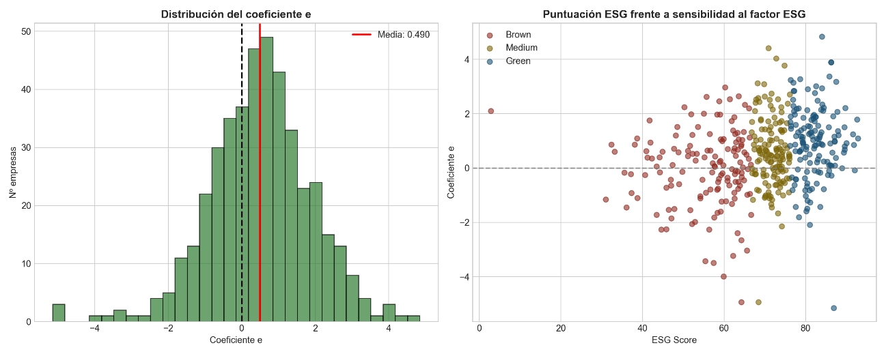

4.5 Análisis por sectores
El análisis del coeficiente e medio por sector ofrece una perspectiva adicional muy interpretable. Los sectores con mayor sensibilidad positiva al factor ESG tienden a ser los de consumo cíclico, automoción y bienes industriales con elevada puntuación de sostenibilidad. En el extremo opuesto, los sectores con sensibilidad más negativa son los vinculados a la energía fósil, los recursos minerales y, de forma destacada, la industria de defensa. Este último resultado es especialmente ilustrativo: el sector de defensa experimentó una fuerte revalorización durante el período 2022-2024 a raíz del conflicto en Ucrania, justamente en la etapa en que la cartera Green mostró su peor comportamiento relativo, lo que explica su acusada sensibilidad negativa al factor.
Tabla 7. Coeficiente medio de sensibilidad al factor ESG por sector
Sector | n | ē medio | ᾱ medio (%/mes) | ESG Score medio
Automóviles y componentes | 14 | +2,08 | +0,53 | 69,25
Transporte | 16 | +1,53 | +1,21 | 66,91
Equipos tecnológicos | 14 | +1,41 | +2,31 | 69,24
Servicios consumo cíclico | 17 | +1,06 | +0,93 | 69,11
Farmacéutico e inv. médica | 29 | +0,94 | +1,85 | 73,45
Productos consumo cíclico | 25 | +0,90 | +0,68 | 67,80
Servicios y equipos sanitarios | 18 | +0,71 | +0,68 | 73,57
Distribución minorista | 12 | +0,64 | +0,29 | 65,50
Energía — Comb. fósiles | 24 | +0,60 | +0,24 | 72,96
Alimentos y bebidas | 25 | +0,53 | +0,29 | 71,14
Servicios industriales | 36 | +0,45 | +0,98 | 70,54
Bienes industriales | 63 | +0,38 | +1,33 | 68,30
Química | 21 | +0,35 | −0,40 | 70,76
Recursos minerales | 22 | +0,05 | +0,26 | 71,65
Alimentación y distribución | 9 | +0,04 | +0,74 | 69,97
Utilities (electricidad, agua) | 27 | −0,43 | +0,22 | 69,85
Telecomunicaciones | 16 | −0,55 | −0,34 | 70,24
Software y servicios TI | 21 | −0,63 | +0,24 | 63,68
Fuente: elaboración propia. Sectores con ≥ 8 empresas, ordenados de mayor a menor ē.
Entre las empresas concretas con mayor sensibilidad positiva destacan compañías como Carnival, Valeo, Burberry, Alstom o BMW, mientras que las de sensibilidad más negativa corresponden mayoritariamente al sector de defensa e industria pesada, como Rheinmetall, Saab, Hensoldt o thyssenkrupp.

4.6 Comparación entre el modelo de tres y cuatro factores
Tabla 8. Comparación del modelo FF3F y FF4F-ESG sobre 431 acciones
Estadístico | FF3F | FF4F-ESG
ᾱ medio (%/mes) | +0,377 | +0,728
β̄ (MKT) medio | +0,686 | +0,686
s̄ (SMB) medio | — | +0,221
h̄ (HML) medio | — | −0,238
ē (GMB) medio | — | +0,490
R̄² ajustado medio | 0,2242 | 0,2339
ΔR̄² | — | +0,0097 (+0,97 pp)
Acciones con α sig. (p<0,05) | 64 (14,8 %) | 56 (13,0 %)
Acciones con ē sig. (p<0,05) | — | 81 (18,8 %)
de las cuales ē > 0 y sig. | — | 66 (15,3 %)
de las cuales ē < 0 y sig. | — | 15 (3,5 %)
Fuente: elaboración propia. Errores estándar HAC Newey-West (3 retardos). Test de medias de ē: t=+7,23, p<0,001.
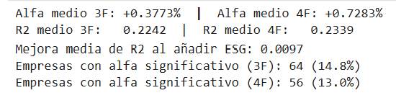
En términos generales, la incorporación del factor ESG mejora ligeramente el ajuste del modelo y modifica el alfa de aquellas empresas con mayor exposición al factor, lo que respalda la pertinencia de su inclusión.
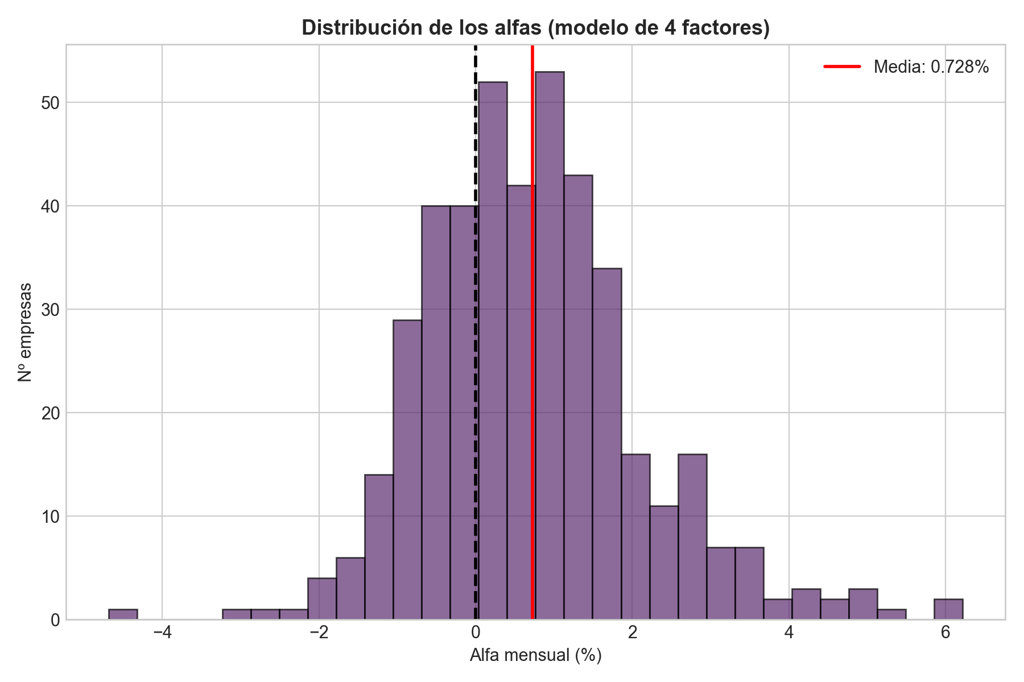

4.7. Análisis complementario: descomposición del riesgo en el IBEX 35
Como análisis complementario centrado en el mercado español, se aplicó una descomposición del coeficiente de determinación (R²) del modelo de cuatro factores mediante valores de Shapley a las diez empresas de mayor capitalización del IBEX 35, excluyendo las entidades financieras e inmobiliarias en coherencia con los criterios de selección de la muestra. Los valores de Shapley, procedentes de la teoría de juegos cooperativos, permiten repartir de forma unívoca y equitativa el R² total del modelo entre los cuatro factores explicativos, atendiendo a la contribución marginal media de cada uno sobre todas las combinaciones posibles de los restantes. Se utilizó el mismo factor ESG europeo construido en el trabajo, de modo que el análisis es plenamente consistente con el resto del estudio.
La Tabla 6 presenta la contribución relativa de cada factor al R² de cada empresa, expresada como porcentaje del poder explicativo total del modelo.
Tabla 6. Descomposición del R² por factor (Shapley values) en las 10 mayores empresas del IBEX 35 (% del R² explicado)
Empresa | MKTRF | SMB | HML | ESG | R²
Inditex | 83,6 % | 8,9 % | 3,0 % | 4,4 % | 0,35
Iberdrola | 94,4 % | 1,2 % | 2,0 % | 2,3 % | 0,27
Cellnex Telecom | 69,8 % | 4,7 % | 16,4 % | 9,1 % | 0,51
Amadeus IT | 82,4 % | 2,7 % | 5,0 % | 9,9 % | 0,24
Endesa | 94,9 % | 0,9 % | 2,5 % | 1,8 % | 0,29
Aena | 87,5 % | 0,7 % | 5,7 % | 6,1 % | 0,37
Telefónica | 51,6 % | 1,8 % | 38,9 % | 7,8 % | 0,13
Repsol | 3,8 % | 2,9 % | 43,3 % | 50,0 % | 0,39
Naturgy | 59,7 % | 16,2 % | 5,2 % | 18,9 % | 0,19
ACS | 67,8 % | 6,0 % | 14,2 % | 11,9 % | 0,18
Media | 69,6 % | 4,6 % | 13,6 % | 12,2 % | —
Fuente: elaboración propia.
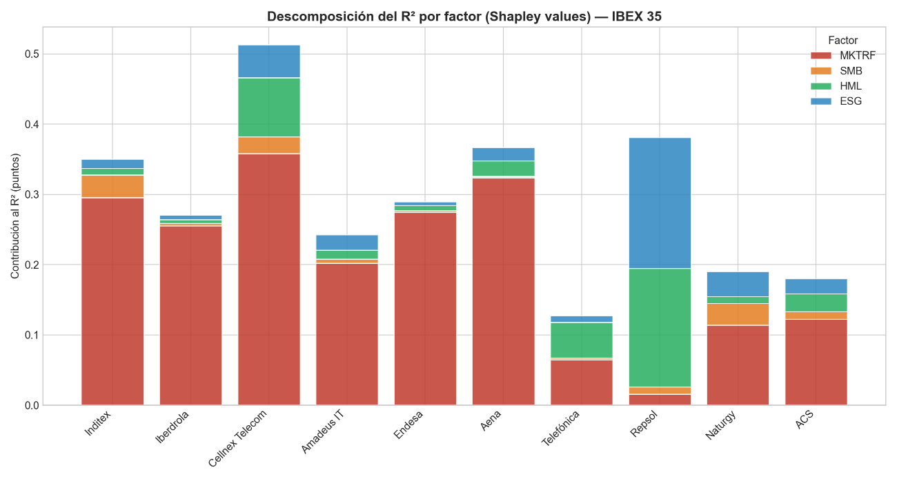Los resultados de esta descomposición arrojan dos conclusiones principales. En primer lugar, y en línea con la evidencia habitual en la literatura, el factor de mercado es el componente dominante del R² en la mayoría de las empresas analizadas, con una contribución media del 69,6 %. En valores como Endesa (94,9 %), Iberdrola (94,4 %) o Aena (87,5 %) el comportamiento bursátil se explica casi por completo por su exposición al mercado, lo que resulta coherente con su naturaleza de grandes empresas defensivas y reguladas.
En segundo lugar, el factor ESG presenta una contribución media del 12,2 %, superior a la del factor tamaño (4,6 %) y cercana a la del factor valor (13,6 %), lo que evidencia que la dimensión de sostenibilidad aporta capacidad explicativa también en el mercado español. Esta contribución es especialmente acusada en las empresas de los sectores energético y de utilities: Naturgy (18,9 %), Cellnex (9,1 %) y, sobre todo, Repsol, donde el factor ESG explica la mitad del R² del modelo (50,0 %), muy por encima del factor de mercado (3,8 %). Este resultado, particularmente llamativo, sugiere que el comportamiento bursátil de Repsol —única compañía petrolera de la muestra— está vinculado en mayor medida a la dinámica de los factores de sostenibilidad y valor que a la evolución general del mercado, lo que resulta plenamente coherente con su perfil de empresa expuesta al riesgo de transición energética.
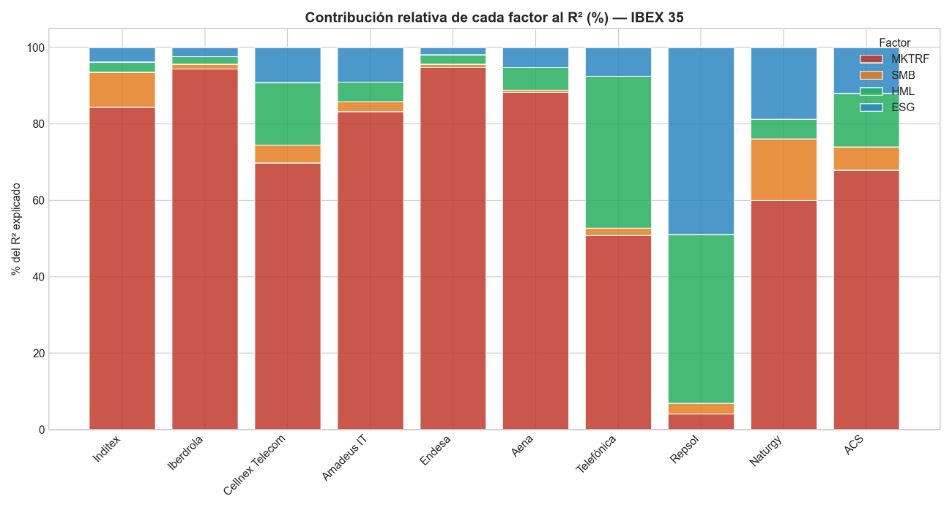

5. DISCUSIÓN
Los resultados obtenidos permiten extraer una lectura matizada y coherente de la relación entre sostenibilidad y rentabilidad en el mercado europeo, así como contrastar las cuatro hipótesis planteadas. El primer hallazgo relevante es la ausencia de una prima ESG estadísticamente significativa (H1). La rentabilidad media negativa del factor (−1,77 % anual), aunque económicamente apreciable, no alcanza significatividad estadística. Este resultado es coherente con la hipótesis de eficiencia de los mercados (Fama, 1970): si el mercado incorpora correctamente la información ESG en los precios, no cabría esperar rentabilidades anormales sistemáticas asociadas a la sostenibilidad.
El signo negativo del factor, aunque no significativo, apunta en la dirección sugerida por Hong y Kacperczyk (2009) y por Pástor, Stambaugh y Taylor (2021): las empresas menos sostenibles habrían ofrecido una rentabilidad ligeramente superior durante el período. Una explicación plausible es que el contexto macroeconómico de 2022-2024 —marcado por la crisis energética, la elevada inflación y la subida de los tipos de interés— favoreció de forma especial a los sectores intensivos en carbono y a la industria de defensa, tradicionalmente clasificados como Brown. Este resultado ilustra cómo la prima ESG puede variar sustancialmente en función del contexto macroeconómico, tal y como anticipan los modelos teóricos.
El segundo hallazgo, y posiblemente el más relevante del trabajo, es que el factor ESG discrimina de forma robusta entre empresas pese a la ausencia de prima (H2). El gradiente monótono del coeficiente e entre terciles y la elevada significatividad de la diferencia entre las carteras Green y Brown (t = 6,03) indican que el factor captura una dimensión real y diferenciada del comportamiento de las rentabilidades. En términos de la teoría de valoración por arbitraje (Ross, 1976), esto sugiere que la sostenibilidad opera como un factor de riesgo sistemático al que las empresas presentan distinta exposición, aun cuando dicho factor no lleve aparejada una prima de riesgo significativa en el período analizado. Esta distinción entre la existencia de un factor de riesgo y la existencia de una prima asociada al mismo es una de las principales aportaciones interpretativas del trabajo.
En relación con la hipótesis H3, los resultados confirman que el factor ESG aporta información mayoritariamente independiente de los factores tradicionales, si bien con un matiz importante: la correlación moderada-alta con el factor valor (HML = +0,689) indica que parte de la dinámica capturada por el factor ESG está relacionada con el efecto valor. Este hecho, ya señalado en la literatura, debe tenerse presente, pues sugiere que las empresas sostenibles de la muestra comparten parcialmente las características de las empresas de valor.
Finalmente, la práctica igualdad de las alfas entre terciles (H4) refuerza la interpretación de eficiencia: una vez controlada la exposición a los cuatro factores, no se aprecian oportunidades de rentabilidad anormal asociadas al perfil ESG. En conjunto, los resultados dibujan un mercado europeo que reconoce y diferencia la dimensión de sostenibilidad —el factor existe y discrimina—, pero que la incorpora eficientemente en los precios, sin premiarla ni penalizarla de forma sistemática. La advertencia de Berg et al. (2022) sobre la divergencia de las calificaciones ESG invita, en cualquier caso, a interpretar estas conclusiones con la debida cautela, dado que podrían variar con una fuente de datos alternativa.
El análisis complementario del IBEX 35 mediante valores de Shapley aporta una perspectiva adicional que matiza y enriquece los resultados generales. Si bien el factor de mercado domina la explicación de las rentabilidades en la mayoría de las grandes empresas españolas, el factor ESG alcanza una contribución media apreciable (12,2 %) y resulta determinante en empresas concretas del sector energético. El caso de Repsol es paradigmático: que el factor ESG explique la mitad de la variabilidad de su rentabilidad ilustra de forma nítida cómo las compañías más expuestas al riesgo de transición energética presentan una sensibilidad muy elevada a la dimensión de sostenibilidad, un hallazgo que conecta directamente con los planteamientos de Görgen et al. (2020) sobre el riesgo de carbono.

6. CONCLUSIONES
El presente trabajo ha analizado si la sostenibilidad corporativa constituye una dimensión relevante en la valoración de los activos de renta variable europeos, mediante la construcción de un factor ESG de tipo Green Minus Brown y su incorporación a un modelo de cuatro factores estimado sobre 431 empresas del índice STOXX Europe 600 durante el período 2021-2025. El planteamiento metodológico, inspirado en el modelo de Fama y French, ha permitido contrastar cuatro hipótesis de investigación.
Las principales conclusiones pueden resumirse del siguiente modo. En primer lugar, no se encuentra evidencia de una prima ESG estadísticamente significativa (H1 confirmada): el mercado europeo no premia ni penaliza de forma sistemática la inversión sostenible durante el período analizado, en consonancia con la hipótesis de eficiencia de los mercados. En segundo lugar, el factor ESG constituye, sin embargo, un factor de riesgo válido, en la medida en que discrimina de forma altamente significativa entre empresas según su perfil de sostenibilidad, con un coeficiente de sensibilidad que crece de forma monótona desde las empresas Brown hasta las Green (H2 confirmada). En tercer lugar, el factor aporta información mayoritariamente independiente de los factores tradicionales, aunque con una proximidad apreciable al factor valor (H3 confirmada con matices). Por último, la ausencia de diferencias en las alfas entre terciles confirma que no existen oportunidades de rentabilidad anormal asociadas al perfil ESG (H4 confirmada).
La principal aportación del trabajo radica en la distinción, empíricamente fundamentada, entre la existencia de un factor de riesgo ESG —que sí se constata— y la existencia de una prima de riesgo asociada al mismo —que no se constata—. Desde el punto de vista práctico, estos resultados sugieren que las estrategias de inversión basadas exclusivamente en criterios ESG no habrían generado, en el período analizado, una rentabilidad ajustada al riesgo superior a la del mercado, si bien tampoco habrían supuesto un coste de oportunidad significativo. La sostenibilidad se configura, por tanto, como una dimensión relevante del riesgo, pero no como una fuente de rentabilidad anormal explotable.
El trabajo presenta varias limitaciones que conviene reconocer. La principal es la limitada extensión temporal de la muestra (59 observaciones mensuales), inferior a la de los estudios clásicos, lo que reduce la potencia estadística y aumenta la sensibilidad de los resultados al contexto específico del período analizado, particularmente convulso. En segundo lugar, el empleo de una clasificación ESG estática, junto con la extracción de las puntuaciones en una fecha posterior al período de estudio, introduce un sesgo de anticipación que, si bien atenuado por la persistencia de los ratings ESG, debe tenerse presente. En tercer lugar, la conocida divergencia entre los proveedores de calificaciones ESG (Berg et al., 2022) implica que los resultados podrían variar con una fuente de datos distinta. Por último, la correlación apreciable entre el factor ESG y el factor valor aconseja prudencia en la atribución causal de los efectos.
Estas limitaciones abren, a su vez, diversas líneas de investigación futura. Entre ellas destacan la ampliación del horizonte temporal a medida que se disponga de más datos posteriores a la implantación del SFDR; la adopción de una clasificación ESG dinámica, con rebalanceo periódico de las carteras, que capture la evolución del perfil de sostenibilidad de las empresas; la comparación sistemática de los resultados obtenidos con distintos proveedores de calificaciones ESG, a fin de evaluar la robustez de las conclusiones; y la descomposición del análisis en los tres pilares —ambiental, social y de gobernanza— por separado, con el objetivo de identificar cuál de las tres dimensiones de la sostenibilidad resulta más relevante en la valoración de los activos.

7. BIBLIOGRAFÍA
Berg, F., Kölbel, J. F. y Rigobon, R. (2022). Aggregate Confusion: The Divergence of ESG Ratings. Review of Finance, 26(6), 1315-1344.
Fama, E. F. (1970). Efficient Capital Markets: A Review of Theory and Empirical Work. The Journal of Finance, 25(2), 383-417.
Fama, E. F. y French, K. R. (1993). Common risk factors in the returns on stocks and bonds. Journal of Financial Economics, 33(1), 3-56.
Fama, E. F. y French, K. R. (2015). A five-factor asset pricing model. Journal of Financial Economics, 116(1), 1-22.
Freeman, R. E. (1984). Strategic Management: A Stakeholder Approach. Pitman.
Görgen, M., Jacob, A., Nerlinger, M., Riordan, R., Rohleder, M. y Wilkens, M. (2020). Carbon Risk. Working Paper.
Hong, H. y Kacperczyk, M. (2009). The price of sin: The effects of social norms on markets. Journal of Financial Economics, 93(1), 15-36.
Markowitz, H. (1952). Portfolio Selection. The Journal of Finance, 7(1), 77-91.
Newey, W. K. y West, K. D. (1987). A Simple, Positive Semi-Definite, Heteroskedasticity and Autocorrelation Consistent Covariance Matrix. Econometrica, 55(3), 703-708.
Pástor, L., Stambaugh, R. F. y Taylor, L. A. (2021). Sustainable investing in equilibrium. Journal of Financial Economics, 142(2), 550-571.
Reglamento (UE) 2019/2088 del Parlamento Europeo y del Consejo, de 27 de noviembre de 2019, sobre la divulgación de información relativa a la sostenibilidad en el sector de los servicios financieros (SFDR).
Ross, S. A. (1976). The arbitrage theory of capital asset pricing. Journal of Economic Theory, 13(3), 341-360.
Sharpe, W. F. (1964). Capital Asset Prices: A Theory of Market Equilibrium under Conditions of Risk. The Journal of Finance, 19(3), 425-442.

8. ANEXOS

8.1 Anexo I. Composición sectorial de la muestra
Tabla A.1. Distribución de la muestra por sector (principales)
Sector | Nº empresas | % muestra
Bienes industriales | 63 | 14.6 %
Servicios industriales y comerciales | 36 | 8.4 %
Farmacia e investigación médica | 29 | 6.7 %
Utilities | 27 | 6.3 %
Alimentación y bebidas | 25 | 5.8 %
Productos de consumo cíclico | 25 | 5.8 %
Energía – combustibles fósiles | 24 | 5.6 %
Recursos minerales | 22 | 5.1 %
Química | 21 | 4.9 %
Software y servicios TI | 21 | 4.9 %
Otros (12 sectores) | 138 | 32.0 %
Fuente: elaboración propia a partir de datos de Refinitiv.

8.2 Anexo II. Gráficos complementarios

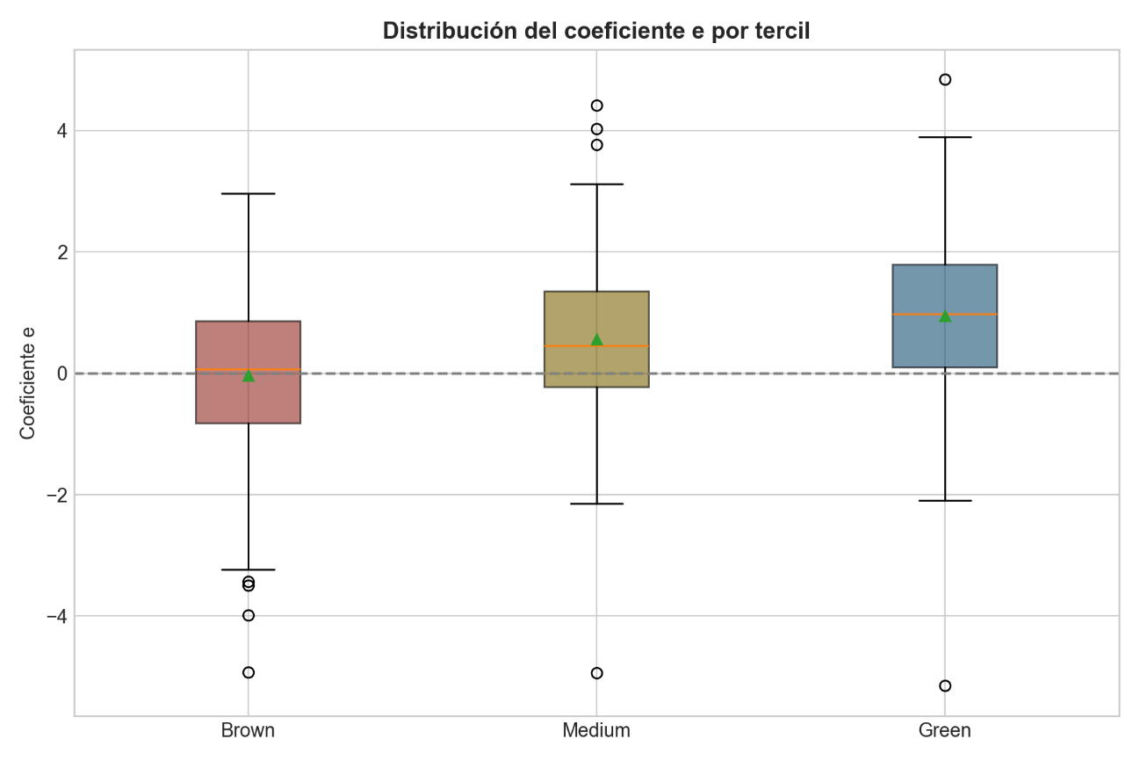

8.3 Anexo III. Nota metodológica sobre la implementación
El análisis empírico se implementó en el lenguaje de programación Python, empleando las librerías pandas y numpy para el tratamiento de datos, yfinance para la descarga de precios de cotización, statsmodels para la estimación de los modelos de regresión con errores robustos de Newey-West, scipy para los contrastes estadísticos y matplotlib para la representación gráfica. El código fuente completo se encuentra disponible y puede facilitarse a petición del tribunal.

